Стражи главной «водной артерии»: как обеспечивают безопасность Москвы-реки

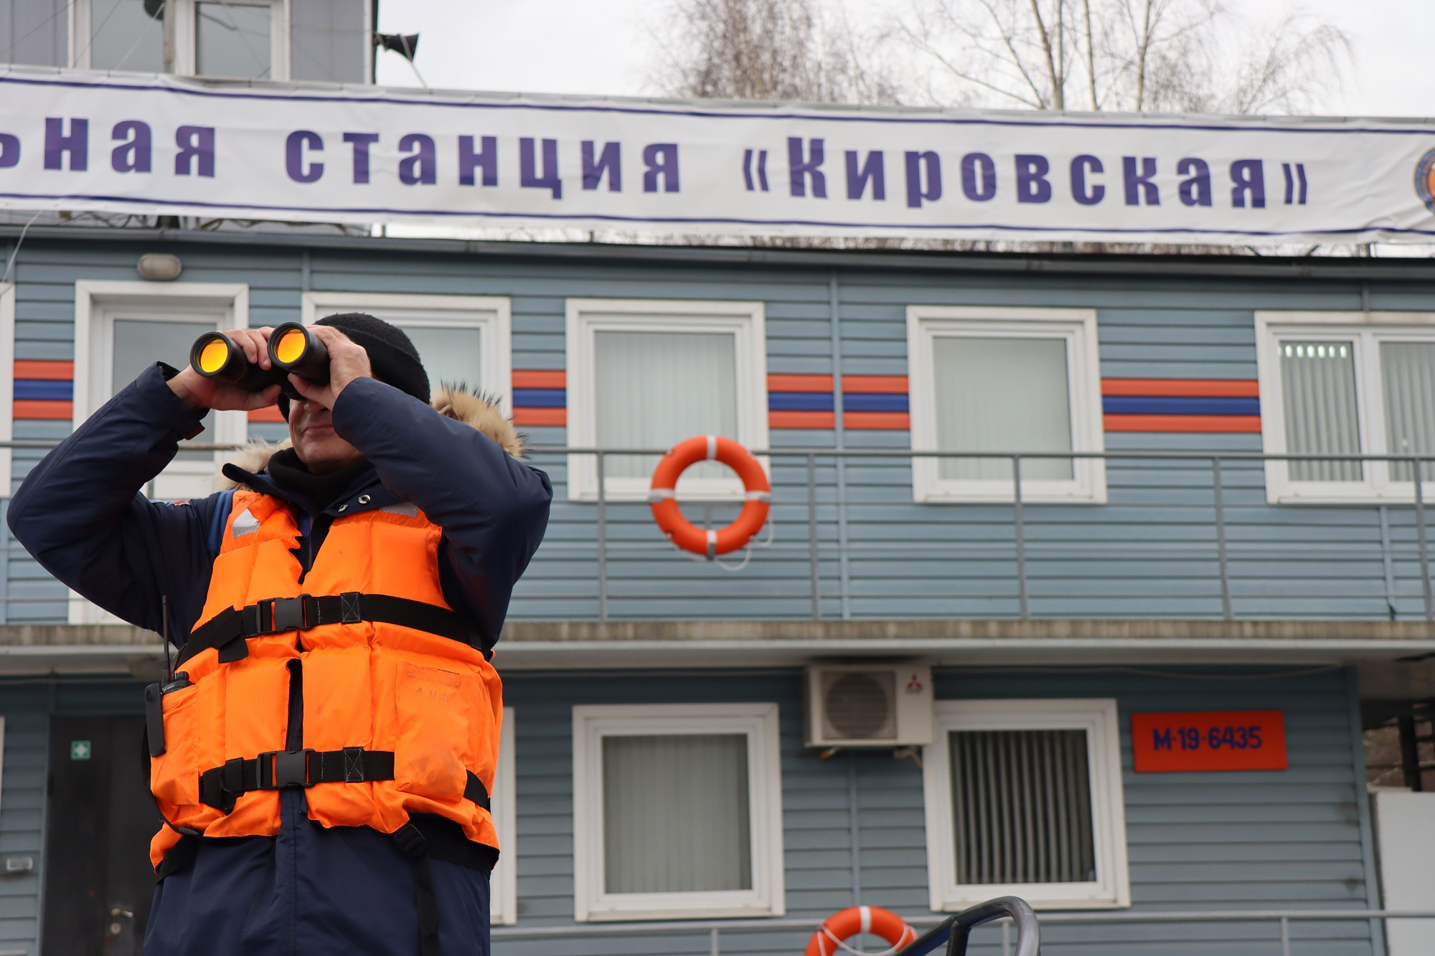
Московская городская поисково-спасательная служба на водных объектах включает в себя 25 поисково-спасательных станций и один поисково-спасательный пост, 13 станций и пост контролируют безопасность на акватории Москвы-реки.
Шесть минут до самой дальней точки
У каждой из станций, входящих в Службу, есть своя зона ответственности. В пределах этой зоны формирование соблюдает требование постоянной готовности к реагированию. Главный критерий, которому должны отвечать зоны ответственности поисково-спасательных станций - возможность оперативного прибытия спасателей к месту происшествия.
Время реагирования в зоне ответственности для спасателей на воде сейчас составляет не более шести минут. Оно определено из расчёта, что в среднем именно столько человек может находиться под водой без доступа кислорода и избежать серьёзных последствий для здоровья. Зоны ответственности станций определены таким образом, чтобы даже в максимально отдалённые их точки можно было добраться в пределах этого временного промежутка.
Охватить главную реку столицы
Если посмотреть на зоны на карте, они кажутся довольно небольшими - максимальная их протяжённость составляет семь километров. Для того чтобы четырнадцать формирований Службы смогли охватить главную реку столицы, длина которой составляет около 80 километров, было введено понятие «расширенная зона патрулирования».
Расширенная зона патрулирования больше, чем зона ответственности, там спасателями на воде ведётся деятельность по профилактике происшествий, в том числе осуществляются патрулирования, а при необходимости, совместно с другими формированиями и организациями города оказывается помощь людям. Сейчас в зоны ответственности и расширенные зоны патрулирования поисково-спасательных станций входит вся река.
Если двигаться с севера-запада на юго-восток, то станции стоит перечислять так: «Рублёво», «Кировская», «Серебряный Бор», «Строгино», «Татарово», «Озеро Бездонное», «Карамышево», «Кунцево», «Фили», «Ленинские горы», «Крымский мост», «Кожухово» и «Марьино».
Четырнадцатым стражем безопасности на Москве-реке в настоящее время является поисково-спасательный пост «Павелецкий». Он создан весной прошлого года и расположен между станциями «Крымский мост» и «Кожухово».
«Самые-самые!»: нескучный рейтинг речных поисково-спасательных станций
Самая «молодая» станция - «Марьино», она была открыта в начале 2022 года. Её особенность заключается в том, что в данный момент она является единственной поисково-спасательной станцией в южной части реки Москвы. В зонах ответственности и реагирования формирования - акватория реки от Перервинского гидроузла до Бесединского моста, шесть парков и зон отдыха, семь районов двух административных округов города. Общая численность людей, проживающих на этой территории, составляет более 840 тысяч человек. Также у станции самая большая расширенная зона патрулирования - 16 километров.
Самая первая станция на реке - «Крымский мост». 30 октября 1877 года решением Правления Московского Округа Общества спасания на водах был открыт спасательный приют у Крымского моста на левом берегу реки Москвы, а в 1894 году он был переименован в спасательную станцию. В этом году подразделению исполняется 129 лет, оно застало три эпохи! В настоящее время станция размещается на историческом месте, но уже на современном дебаркадере.
Самая «глубокая» станция - «Строгино». Максимальная глубина в зоне ответственности - в Строгинской пойме - 24 метра, что соизмеримо с высотой восьмиэтажного здания.
А «самая красивая» станция - «Озеро Бездонное». Она расположена на территории природного памятника, лесопарка «Серебряный Бор», на берегу пойменного залива реки Москвы. Названа она в честь водоёма, который также находится под контролем спасателей на воде.
Определённо можно сказать, что все поисково-спасательные станции Службы, как и все её спасатели, в чем-то «самые-самые», но все они одинаково лучшие в одном - в деле спасения людей.

